Блок расчета дисперсии измерения.

1. Исходный код на языке структурированного текста IEC 61131-3.

FUNCTION_BLOCK FB30 //Дисперсия.
TITLE = 'Дисперсия';

VAR_INPUT //Входные переменные, сохраняемые.
PV:REAL:=0.0; //Вход измерения.
END_VAR

VAR_OUTPUT //Выходные переменные, сохраняемые.
Variance:REAL:=0.0; //Дисперсия.
Deviation:REAL:=0.0; //Среднеквадратическое отклонение.
Mean:REAL:=0.0; //Математическое ожидание (Среднее арифметическое).
END_VAR

CONST //Константы.
NUMBER:=99; //Размер массива 100.
END_CONST

VAR //Внутренние переменные, сохраняемые.
XN: ARRAY [0..NUMBER] OF REAL; //Буфер.
COUNTER1:INT:=0; //Счетчик.
Summator:REAL:=0.0; //Сумматор.
END_VAR

//Алгоритм.
//Обновление массива.
FOR COUNTER1:=NUMBER TO 1 BY -1 DO
XN[COUNTER1]:=XN[COUNTER1 - 1];
END_FOR;
XN[0]:=PV;
//Расчет математического ожидания (среднего арифметического).
Summator:=0.0;
FOR COUNTER1:=0 TO NUMBER BY 1 DO
Summator:=Summator+XN[COUNTER1];
END_FOR;
Mean:=Summator/(INT_TO_REAL(NUMBER+1));
//Рассчет дисперсии.
Summator:=0.0;
FOR COUNTER1:=0 TO NUMBER BY 1 DO
Summator:=Summator+((XN[COUNTER1]-Mean)*(XN[COUNTER1]-Mean));
END_FOR;
Variance:=Summator/(INT_TO_REAL(NUMBER+1));
//Рассчет среднеквадратического отклонения.
Deviation:=SQRT(Variance);

END_FUNCTION_BLOCK

2. Формулы.

Математическое ожидание (Mean).

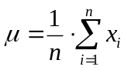

Дисперсия (Variance).

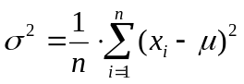

Среднеквадратическое отклонение (Deviation).

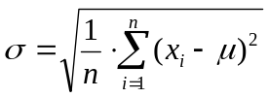
Где n=100.

Полученные блоком константы 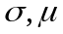 можно использовать для построения функции плотности вероятности.
Для нормального распределения плотность вероятности задается функцией Гаусса.

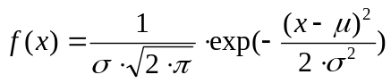

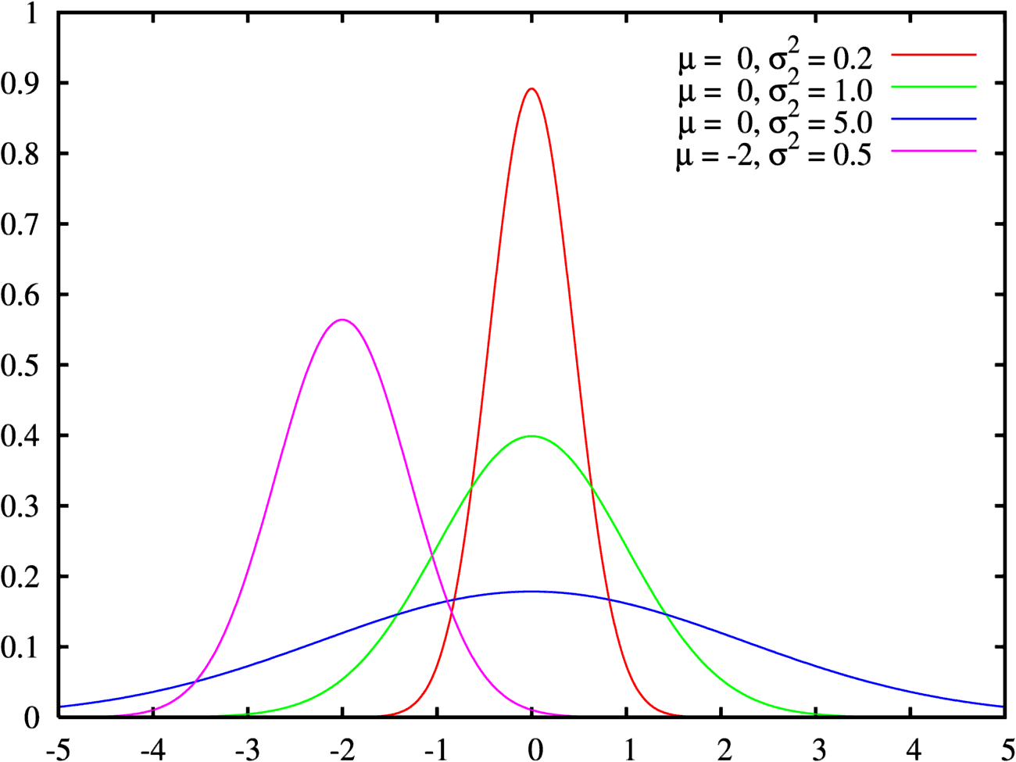

Рис.1 Функция Гаусса f(x).

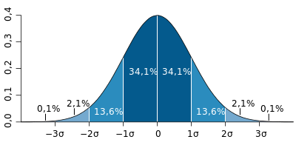

С вероятностью 0,9973 значение нормально распределённой случайной величины лежит в интервале 3.

